Объемная картинка «Коты на крыше» (соленое тесто). 2 год обучения.
Попробуем сделать вот такую поделку из соленого теста.
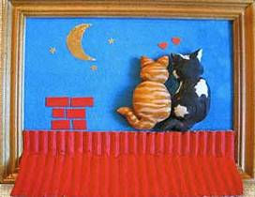
Для изготовления этой композиции используется дополнительный материал — бархатная бумага, гофрированный картон и рамка.
1. Вначале изготовьте из теста фигурки котов, соединив две основные детали — голову и туловище, приклеиваем их в правый нижний угол картона голубого или синего цветов.
2. Затем сделайте ушки и хвосты и приклейте их на нужные места.
3. Раскрасьте фигурки котиков.
4. Из гофрированного картона вырежьте полоску, имитирующую крышу. Ее нужно выкрасить акриловой краской.
5. С помощью клея ПВА приклейте крышу к бумаге, которая служит фоном тесто-картинки. Из цветного картона можно вырезать трубу и дополнить композицию.
6. На небе можно разбросать несколько звездочек, приклеить луну или полумесяц.
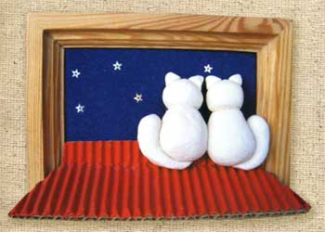 Работа готова!

